Лабораторная работа №7

Анализ файловой системы Linux. Команды для работы с файлами и каталогами

Буллер Татьяна Александровна

Содержание

# 1 Цель работы

Ознакомление с файловой системой Linux, её структурой, именами и содержанием каталогов. Приобретение практических навыков по применению команд для работы с файлами и каталогами, по управлению процессами (и работами), по проверке использования диска и обслуживанию файловой системы.

# 2 Выполнение заданий примеров

## 2.1 Копирование и создание файлов.

Необходимо скопировать файл ~/abc1 в файл april и в файл may. Для этого командой touch создаем сам файл, далее с помощью команды cp копируем его содержимое в новые файлы.

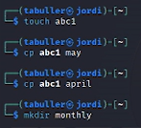

Рис. 1: Копирование файла в текущем каталоге

Теперь нужно скопировать файлы april и may в каталог monthly - для этого с помощью mkdir создаем каталог monthly, с помощью уже изместной ср копируем файлы в каталог. Припишем названия файлов в одну строку - так они скопируются в рамках одной команды.

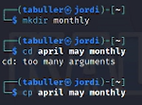

Рис. 2: Копирование нескольких файлов в каталог

После этого скопируем файл monthly/may в файл с именем junе - для этого используем команду ср и прописываем полный путь до файла.

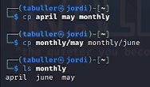

Рис. 3: Копирование файлов в произвольном каталоге

Теперь скопируем каталог monthly в каталог monthly.00: для этого используем cp -r. Опция копируем рекурсивно - весь каталог перемещается в созданный новый.

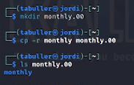

Рис. 4: Копирование каталогов в текущем каталоге

Далее по заданию нужно скопировать каталог monthly.00 в каталог /tmp. Для этого опять используем опцию рекурсивного копирования и прописываем полный путь к файлу (каталогу), куда хотим копировать.

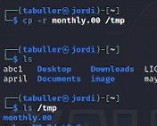

Рис. 5: Копирование каталогов в произвольном каталоге

## 2.2 Перемещение и переименование файлов и каталогов

Задание: зменить название файла april на july в домашнем каталоге. Для этого используем команду mv: де-юре название будет изменено, де-факто мы перемещаем файл в файл с другим названием и удаляем предыдущий одной командой.

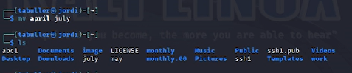

Рис. 6: Переименование файлов в текущем каталоге

Чтобы переместить файл july в каталог monthly.00 используем ту же команду, на этот раз прописывая полный путь до места назначения. При проверке новый файл появляется вместо с остальным содержимым каталога.

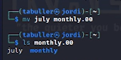

Рис. 7: Перемещение файлов в другой каталог

Необходимо также переименовать каталог monthly.00 в monthly.01. Для этого снова используем mv, работаем точно так же, как когда нам нужно было переименовать файл.

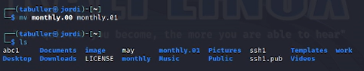

Рис. 8: Переименование каталогов в текущем каталоге

Переместить каталог monthly.01 в каталог reports. Для этого сперва создаем каталог с нужным именем, после этого перемещаем каталог, как до этого делали с файлами. Чтобы далее переименовать каталог reports/monthly.01 в reports/monthly снова используем ту же команду, но на этот раз, так как мы переименовываем файлы не в рабочем каталоге, прописываем полный путь до них:

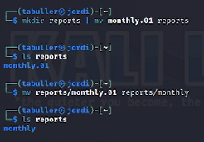

Рис. 9: Перемещение каталога в другой каталог. Переименование каталога, не являющегося текущим

## 2.3 Права доступа и их изменение

В каталоге существует файл may. Дадим владельцу права на его исполнение, после чего заберем назад и посмотрим, что получилось. После добавления права исполнения (+u) для владельца (u) при просмотре файла он подсвечивается зеленым - теперо его можно исполнять, а в строке прав появляется дополнительный символ. Когда же право изымается, файл возвращается к исходному состоянию.

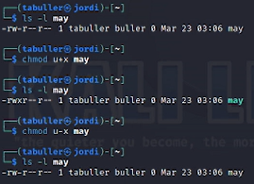

Рис. 10: Добавление и удаление права исполнения

Требуется создать каталог monthly с запретом на чтение для членов группы и всех остальных пользователей. Каталог уже создан, для того, чтобы лишить пользователей прав чтения, используем chmod. -r - лишение права чтения, для группы (g) и всех пользователей (о) соответственно.

Изъятие права чтения для группы и других пользователей

Рис. 11: Изъятие права чтения для группы и других пользователей

Теперь создадим новый файл и дадим группе права на запись в него. Пользуемся тем же, чем пользовались, когда добавляли владельцу права на исполнение, но теперь работаме с группой (g) и правом записи (+w)

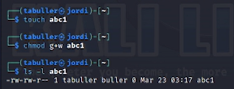

Рис. 12: Добавление права записи для группы

# 3 Выполнение лабораторной работы

## 3.1 Перемещение, копирование и переименование файлов и каталогов

Задание: скопируйте файл (…) в домашний каталог и назовите егоequipment. Если файла io.h нет, то используйте любой другой файл в каталоге /usr/include/sys/ вместо него. Проблема: моя система не имеет каталога /usr/include/sys/ в принципе. Вместо этого копируем файл из usr/include/, проверяем его наличие - в выводе команды ls он отображается - и переходим к следующему шагу: создадим новую директорию и переместим скопированный файл в него.

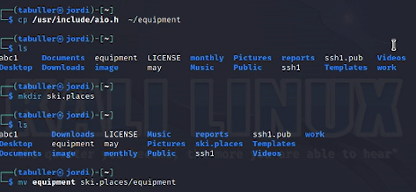

Рис. 13: Копирование и перемещение файла

Далее скопируем под другим названием файл abc1, для этого используем команду ср. Проверим - файлы скопировались, все на месте. Далее создаем новую директорию и переносим новые файлы туда.

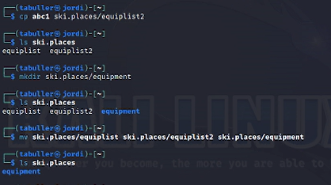

Рис. 14: Копирование и перемещение файлов

Теперь создадим в домашнем каталоге новую директорию и переместим ее (уже под другим именем) в созданный каталог ski.places - для этого используем mkdir и mv соответственно.

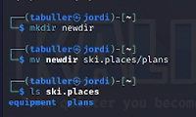

Рис. 15: Создание и перемещение нового каталога

## 3.2 Права доступа и их изменение

Далее определим опции, необходимые для изменение прав на файлы и директории. Что имеем по заданию: - drwxr--r-- ... australia - drwx--x--x ... play - -r-xr--r-- ... my_os - -rw-rw-r-- ... feathers

Видим, что первые два файла являются директориями, последние - отдельными файлами. Начнем с конца. Изначально владелец файла имеет право на чтение и запись, все остальные (группа и прочие пользователи) - только на чтение. Для файлов нам необходимо: - убрать у владельца my_os право на запись, добавить право на исполение (u-w+x) - добавить группе владельца файла feathers право на запись в файл (g+w)

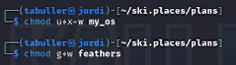

Рис. 16: Редактирование доступа к файлам

australia и play являются каталогами, о чем говорит буква d в начале строки прав доступа. По умолчанию владелец директории имеет все права к ней, группа и другие пользователи - права на чтение и исполнение.

Для первого каталога необходимо убрать у всех, кроме владельца, права на исполнение. Для этого используем go-x. Для второго каталога убираем у всех, кроме владельца, права на чтение go-w.

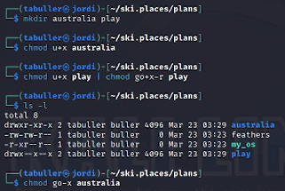

Рис. 17: Редактирование доступа к каталогам

## 3.3 Продолжение работы с файлами и каталогами

Теперь продолжим работу с файлами. Попробуем вывести на экран содержимое файла /etc/password - и столкнемся с ошибкой, потому что на данном дистрибутиве такого файла в системе нет. Его функции выполняет /etc/passwd.

password, не passwd

Рис. 18: password, не passwd

Далее скопируем уже имеющийся файл feathers под новым названием в домашнюю директорию. file.old теперь перемещаем в директорию play, копируем этот каталог в созданный в домашнем каталоге fun и уже его переносим назад в play/games

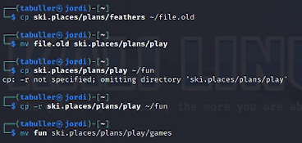

Рис. 19: Махинации с копированием и перемещением файлов и каталогов

## 3.4 Вызов ошибок доступа

Теперь поработаем с правами доступа. Лишим владельца файла ~/feathers права на чтение. При просмотреть файл ~/feathers командой cat мы встречаемся с ошибкой: доступ запрещен, мы только что отобрали у себя это право. То же самое будет при попытке скопировать файл ~/feathers. Смилуемся и вернем право на чтение: u+r.

Далее лишаем владельца каталога ~/play права на выполнение. При попытке перейти в этот каталог снова видим ту же ошибку: доступ запрещен, так как я запретила владельцу (себе) исполнять этот файл (каталог). Возвращаю права на выполнение - теперь все будет работать.

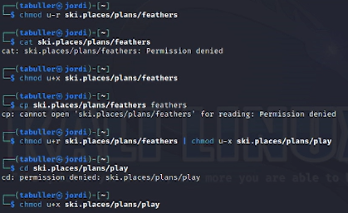

Рис. 20: Махинации с правами доступа файлов и каталогов

## 3.5 Руководства man

После этого посмотрим на несколько руководств. Команда mount, судя по описанию, монтирует файловую систему:

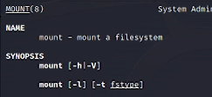

Рис. 21: руководство к команде mount

Команда fsck проверяет файловую систему и репарирует ее, если были найдены ошибки.

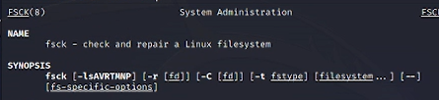

Рис. 22: руководство к команде fsck

Команда mkfs создает файловую систему в принципе.

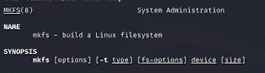

Рис. 23: руководство к команде mkfs

Команда kill “убивает” (отключает) процессы или задачи.

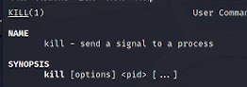

Рис. 24: руководство к команде kill

# 4 Выводы

Приобретены практические навыки по применению команд для работы с файлами и каталогами, по управлению процессами (и работами), по проверке использования диска и обслуживанию файловой системы.